**МИНИСТЕРСТВО НАУКИ И ВЫСШЕГО ОБРАЗОВАНИЯ**

**РОССИЙСКОЙ ФЕДЕРАЦИИ**

**федеральное государственное бюджетное образовательное учреждение высшего образования**

**«МОСКОВСКИЙ ПОЛИТЕХНИЧЕСКИЙ УНИВЕРСИТЕТ»**

­

**Отчёт о выполненной лабораторной работе №2**

**по дисциплине**

**«Программная инженерия»**

**на тему**

**«Построение IDEF0 и DFD диаграмм»**

Выполнил:

студент образовательной группы 181-323,

образовательная программа

"Веб-технологии",

Попов Андрей Игоревич

Проверил:

преподаватель кафедры инфокогнитивных технологий

Будылина Е. А.

Москва 2020 г.

Цель работы:

Создание схем бизнес-процессов для дальнейшего проектирования, изучение системного анализа, изучение и системное представление бизнес-процессов, подлежащих программированию.

Задачи работы:

* Создание диаграмм бизнес-процесса в нотации IDEF0
* Создание диаграмм бизнес-процесса в нотации DFD

1.2 Построение диаграмм IDEF0 бизнес-процесса.

Среда моделирования – веб-сервис.

Бизнес-процесс – заказ товара на сайте.

Описание диаграммы IDEF0 AS-IS (рисунок 1.3).

* Входящие: денежные средства клиента, информация о клиенте, информация о выбранном товаре.
* Управляющие: прайс лист, законодательство, договор с транспортной компанией.
* Механизмы: контакты на сайте, оператор call-центра, email шаблон, транспортная компания, менеджер по документообороту.
* Выходящие: письмо с подтверждением заказа, инвойс, расчётный счёт транспортной компании.

Декомпозиция диаграммы IDEF0 AS-IS представлена на рисунке 1.4.

Подпроцессы:

* Получить информацию о выбранном товаре, адресе доставки от клиента.
* Отправить документы на email клиента.
* Создать накладную.
* Получить оплату заказа от транспортной компании.

Усовершенствованная модель представленного бизнес-процесса (TO-BE) с необходимой декомпозицией отображена на рисунках 1.5, 1.6.

Подпроцессы:

* Получить заказ через интернет-магазин.
* Распечатать накладную.
* Получить оплату заказа от транспортной компании.

Функции подпроцесса “Получить заказ через интернет-магазин”:

* Сохранить в формате документов.
* Оповестить менеджера о новом заказе.
* Подтвердить заказ.
* Оповестить клиента по почте.

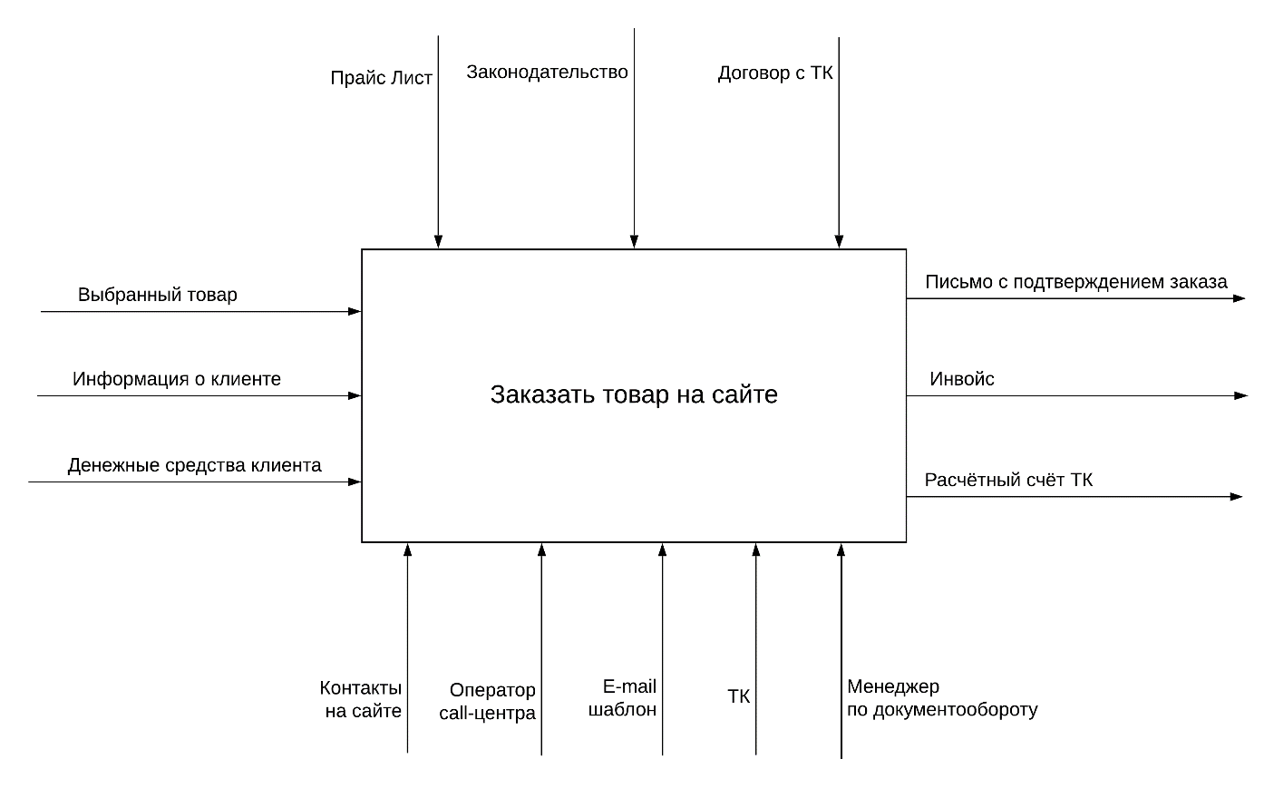

*рис. 1.3 IDEF0 AS-IS*

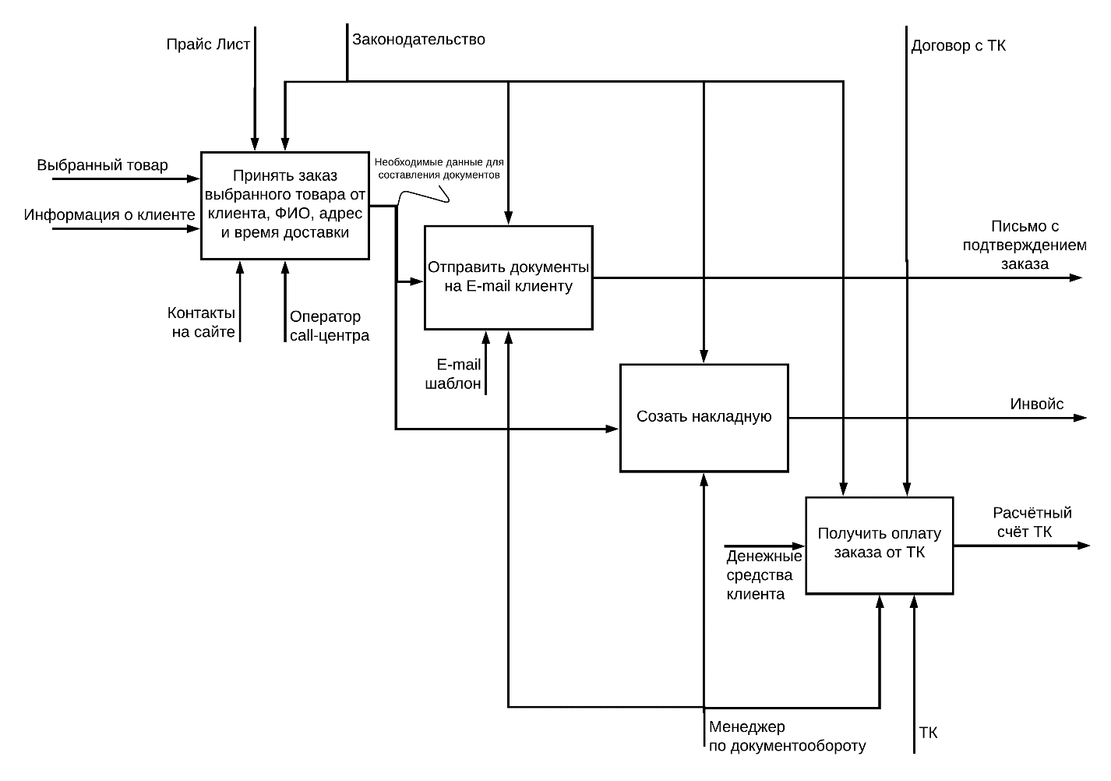

*рис. 1.4 IDEF0 AS-IS*

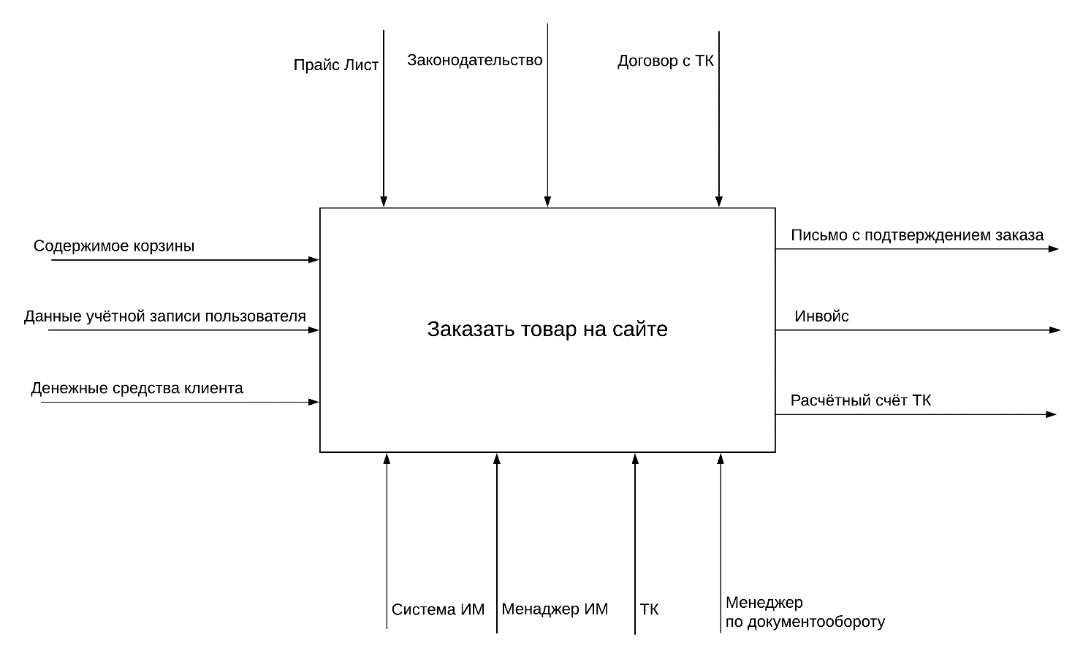

*рис. 1.5 IDEF0 TO-BE*

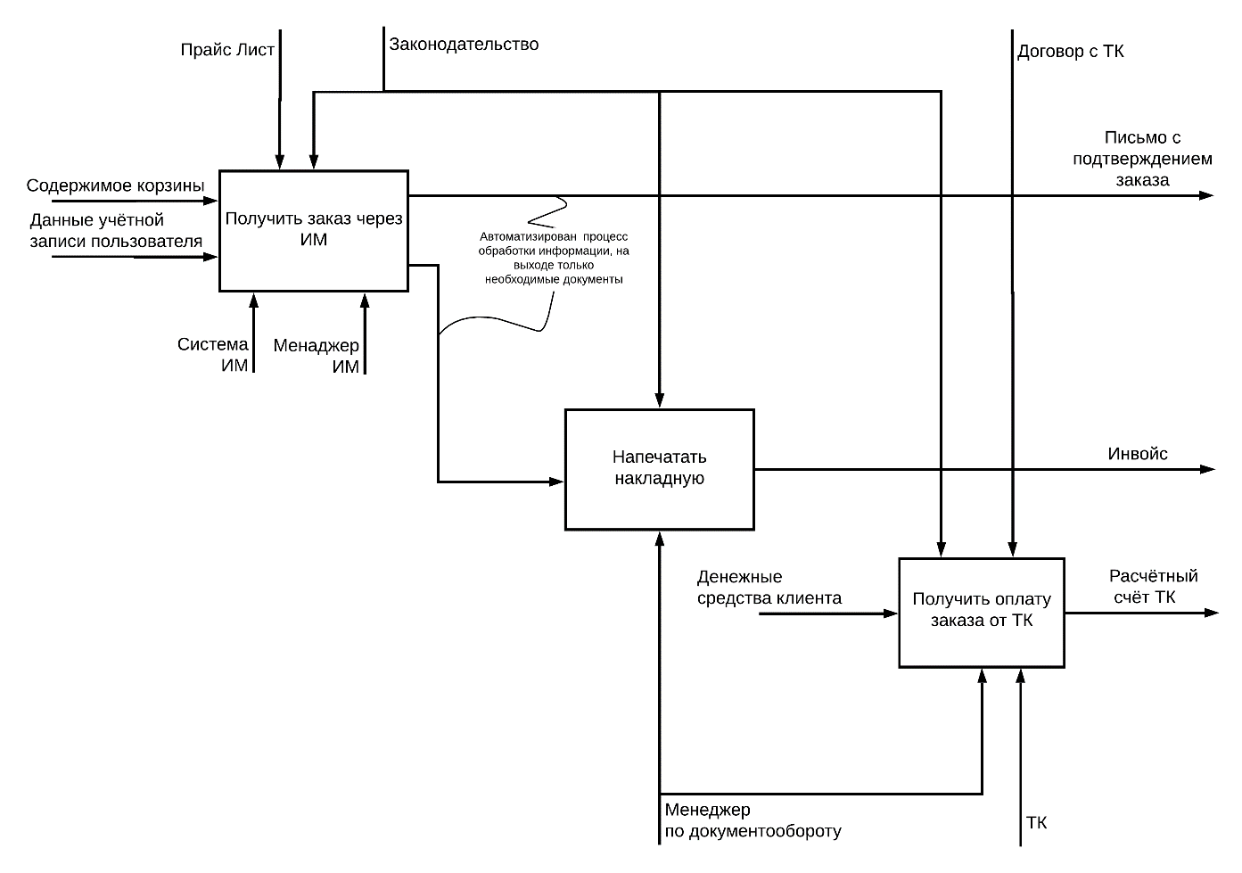

*рис. 1.6 IDEF0 TO-BE*

1.4 Построение DFD бизнес-процесса.

Среда моделирования – веб-сервис.

Процесс “Совершить заказ через интернет-магазин” показан при помощи диаграммы потоков данных (рисунок 1.8).

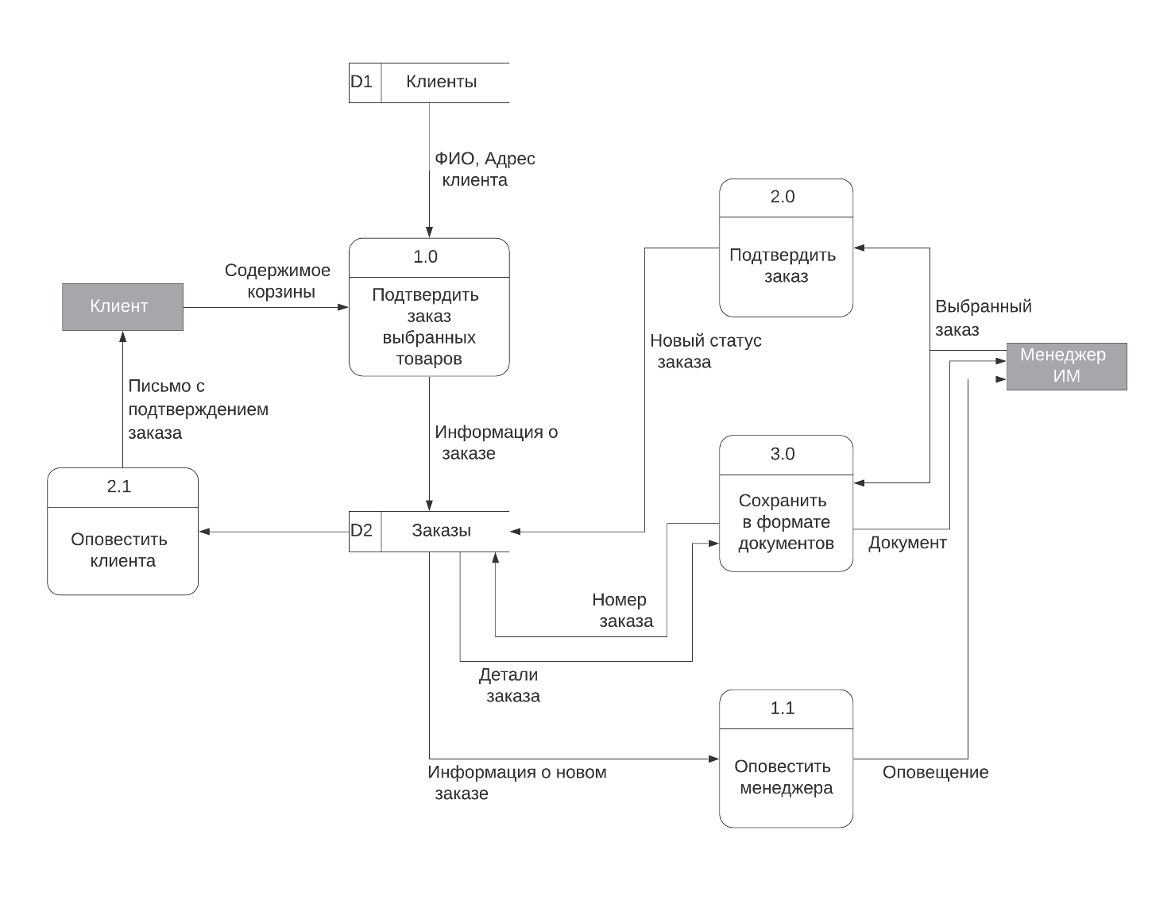

*рис. 1.8 DFD*

Вывод: В ходе выполнения работы, были изучены получены навыки создания функциональных диаграмм представления бизнес-процессов. Для бизнес-процесса “заказ товаров” интернет-магазина бисера, спроектированы: диаграммы IDEF0 AS-IS, IDEF0 TO-BE, DFD